

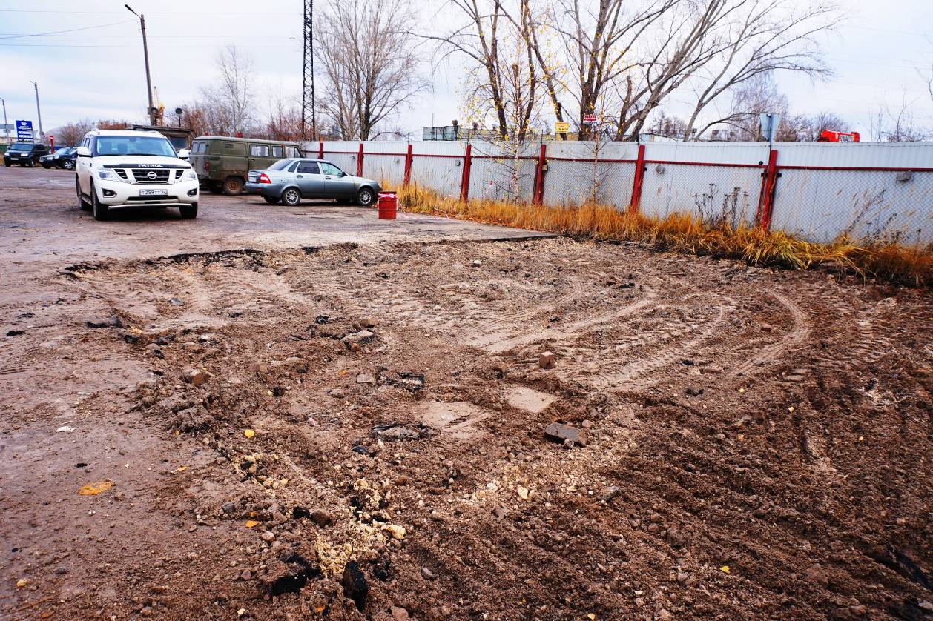
Анализ рынка услуг по асфальтированию территорий и дорог города Нижнего Новгорода
Ноябрь 2017 года
Российская Федерация
город Нижний Новгород
2017
1.2. Определение сегмента рынка, к которому принадлежит Объект оценки
Объектом оценки является право требования возмещения ущерба, причиненного в результате нарушения асфальтового покрытия стоянки автомобильного транспорта.
Таким образом, сегмент рынка, к которым относится Объект оценки, можно классифицировать как услуги по асфальтированию территорий и дорог (работы по восстановлению сплошности асфальтового покрытия стоянки автомобильного транспорта).
1.3. Анализ фактических данных о ценах сделок и (или) предложений с объектами недвижимости из сегментов рынка, к которым может быть отнесен оцениваемый объект
при фактическом, а также при альтернативных вариантах его использования, с указанием интервала значений цен
За последние десятилетия количество автомобилей увеличилось в несколько раз. Большими темпами возрастает объем перевозок, увеличивается интенсивность движения транспорта. Соответственно с каждым годом нагрузка на дороги увеличивается.
Многие дороги приходят в негодность практически на глазах, за пару-тройку месяцев. Дело может быть в не очень качественном материале, использованном для укладки дороги, или же в больших нагрузках, не сопоставимых с нормами. В любом из этих случаев дороги покрываются трещинами и выбоинами. И чтобы обеспечить необходимую безопасность транспортным средствам дорогу приходится ремонтировать или укладывать заново.
Асфальтирование дорог, производственных площадок, дворов и прочих объектов, где предполагается пешеходное или автомобильное движение – это сложный процесс, который требует четкого соблюдения технологии укладки асфальта для того чтобы асфальтное покрытие прослужило как можно дольше.
Профессионально выполненная асфальтировка позволяет не только создать надежное дорожное покрытие, но и обеспечить его долговременную службу, легкость ремонта при механическом повреждении дорожного полотна.
Достичь высокого качества дорожного покрытия при укладке асфальта позволяет четкое соблюдение технологий и норм асфальтирования, регламентируемыми установленными стандартами в данной сфере.
На качество дорожного покрытия влияет выбор технологии укладки асфальта, используемое оборудование, состав смеси и сырье, применяемое для ее приготовления.
Асфальтирование – это один из самых важных этапов создания дорожного полотна. Асфальтирование, как многие подразумевают, является не простой укладкой асфальта. Асфальт – это лишь конечная часть работ асфальтировки. Дорожно–строительные работы начинаются с укрепления и стабилизации грунта.
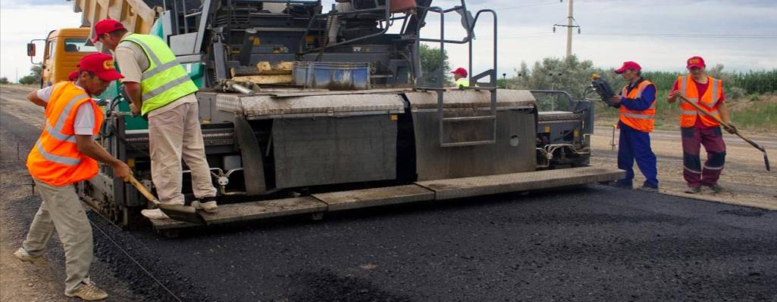
Укладка асфальта является достаточно сложным и трудоемким процессом, но в тоже время эффективным способом устройства дорожного покрытия.
В комплекс производимых работ входят: земляные работы, устройство основания, укладка асфальта, обустройство территории.
Традиционно укладка нового асфальта осуществляется в несколько основных этапов
- Расчистка территории от старого дорожного покрытия (снятие асфальта) и мусора.
- Засыпание дороги щебнем.
- Утрамбовка щебня.
- Укладка специальных пропитывающих смесей.
- Утрамбовка смеси битума и щебня асфальтоукладочной машиной (несколько этапов).
- Укладка каменно – асфальтной смеси, ее распределение при помощи катка.

Характеристика
Асфальт (или асфальтобетонная смесь) представляет собой рационально подобранную смесь на основе минеральных материалов, к которым относится песок, щебень, минеральный порошок, жидкое битумное вещество. Все вещества подобраны в оптимальном количестве и перемешаны в нагретом состоянии.
Щебень, входящий в состав смесей должен соответствовать требованиям ГОСТ 8267 и ГОСТ 3344. Допускается использовать гравий или щебень выпускаемые по зарубежным стандартам, при условии, что их качество соответствует установленным российским нормам.
Сфера применения асфальтобетона широка: строительство проезжей части, площадей, тротуаров, парковочных площадок, парковой зоны для велосипедистов, аэродромов, устройство полов в промышленных зданиях и во многих других областях.

Приготовление смеси для асфальтирования дорог
Традиционно в состав смеси дорожного покрытия входит ряд основных компонентов. Каждый из них, его наличие или отсутствие, определяют эксплуатационные характеристики асфальта.
В основе любого асфальта лежит щебень (70 – 80% смеси), вяжущие вещества и стабилизирующие добавки.
На сегодняшний день, асфальтобетонные смеси, в зависимости от минеральной составляющей подразделяется на:
- песчаные;
- щебеночные;
- гравийные.
Структура каждого вида имеет свои особенности, которые и определяют эффективность использования выбранного материала.
Также асфальтобетонные смеси классифицируются в зависимости от размера минеральных зерен:
- мелкозернистые – менее 2 см;
- крупнозернистые – до 4 см;
- песчаные – до 1 см.
От количества, содержащегося в смеси твердого наполнителя зависит, к какой группе принадлежит асфальтобетон. Различают три группы: А, Б, В.

Технология укладки. Этапы. Материалы.
На сегодняшний день используется две технологии устройства дорожного полотна:
- горячее асфальтирование;
- холодное асфальтирование.
Каждая из них имеет свои плюсы и минусы.
Горячее асфальтирование. Горячая укладка асфальта предполагает обязательное использование специальной смеси, размягченной до определенного состояния посредством нагрева. Смесь готовится из вязких и жидких нефтяных битумов. Укладка может проводиться зимой.
Температура смеси не должна быть менее 120⁰. Перед укладкой асфальта, кусок дороги, на которую будет нанесена асфальтобетонная смесь, высушивается специальной техникой.
При помощи катка горячую смесь дорожного покрытия тщательно равняют, равномерно распределяя по всей поверхности дороги. За счет применения такого способа, асфальтирование дорог выполняется в максимально сжатые сроки, так как горячая смесь быстро застывает.

Холодное асфальтирование. Смесь готовится из жидких нефтяных дорожных битумов. Укладочные работы проводятся только в теплое время года, так как по данной технологии высушка воды не производится. Холодный способ укладки асфальта наиболее часто применяется для проведения ямочного ремонта дорог. В отличие от горячего метода укладки асфальта, холодный предполагает не нагревание смеси, а ее сжатие. Главным преимуществом холодной укладки асфальта является возможность ее использования в любых погодных условиях. Движение на дорогах можно возобновлять сразу после окончания работ ямочного ремонта.
Укладка асфальта состоит из нескольких этапов

1. Разработка проектно–сметной документации
Каждый участок индивидуален: обладает свойственным только ему размером, рельефом и конфигурацией, характеристиками грунта, удаленностью и особенностями подъездных путей.
На основании данных критериев после выезда специалиста определяется общая площадь, объем и предварительная стоимость работ.

2. Разработка территории, земляные работы
Подготовка территории для устройства асфальтированного полотна начинается со снятия верхнего слоя грунта. Как правило, для удаления большого почвенного слоя привлекаются бульдозеры и погрузчики. Для разравнивания поверхности основания используются грейдеры. По заданным отметкам проводится формирование дорожного «корыта» с дальнейшим его уплотнением.
Если же на асфальтируемом участке присутствует старое покрытие, то его разрушают дорожным фрезом. При правильной переработке, старое покрытие может быть использовано повторно.

3. Подготовка основания
Наступает очередь формирования «дорожной подушки». Для этого отсыпается два слоя дорожного «пирога»: сначала укладывается песок либо песчано–гравийная смесь, а для придания всему покрытию особой прочности, поверх насыпается щебень крупной фракции, а затем мелкой фракции для минимизации пустот. Каждый слой основания выравнивается грейдером и тщательно утрамбовывается.
По краям участка устанавливается бортовой камень.
Чтобы асфальтирование было качественным, перед укладкой асфальта поверхность участка проливают битумом.

4. Укладка асфальта
Финишный слой состоит из асфальтобетона. Данный материал доставляется самосвалами или же готовится прямо на самой дорожно–строительной площадке.
В стандартный состав асфальтобетонной смеси входит: минеральный порошок, песок, щебень и жидкий битум. Смесь равномерным слоем распределяется по заданной территории. Для укладки последнего слоя смеси используются асфальтобетоноукладчики.
Укатка асфальта проводится несколькими катками для наилучшего последовательного уплотнения.
Следует отметить, что технология укладки асфальтобетона и используемые материалы могут иметь некоторые отличия в зависимости от дальнейших условий эксплуатации.
Так, например, чтобы продлить срок жизни автомагистралей применяются новые технологии – модифицированные гелеобразные нефтяные битумы (МАК-битумы).

Оборудование для асфальтирования дорог
Укладка асфальта требует обязательного применения специального оборудования.
В списке основной техники кохер или термо–миксер, термос для литого асфальта, битумный котел, барабанные смесители, дорожные фрезы, асфальтоукладчики и катки для укладки асфальта.
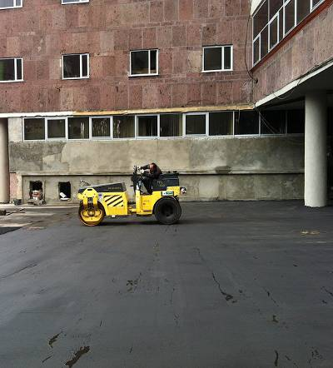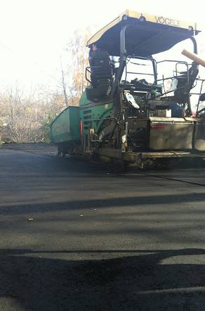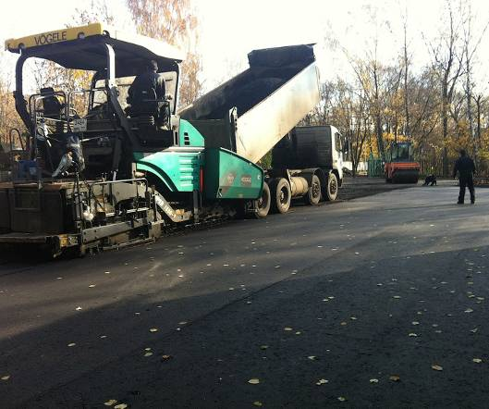

Сроки эксплуатации
Срок эксплуатации асфальтового покрытия напрямую зависит от нагрузок, интенсивности движения транспорта, от погодных условий, соблюдения технологий укладки и качества используемых материалов.

Срок службы асфальтированной дороги составляет 20 – 30 лет.

Гарантированный срок эксплуатации составляет ориентировочно 7 – 10 лет. Но нужно учитывать и тот факт, что при интенсивной эксплуатации, указанный срок может быть сокращен.

Продлить эксплуатационный срок помогут своевременные ремонтные работы дорожного полотна, которые включают в себя устранение ям, просадки, трещин и неровностей.

Стоимость
Профессиональные работы по укладке дорожного покрытия требуют значительных денежных вложений. Ведь для этого необходимо привлекать спецтехнику и опытных квалифицированных специалистов.
На стоимость дорожного покрытия влияют технология укладки асфальта, состав смеси и качество ее компонентов.
В таблице приведены результаты анализа рынка услуг по асфальтированию территорий и дорог, которые будут в дальнейшем использоваться для расчетов.
Основные виды ремонта дорожного покрытия
- Включает в себя локальный ремонт ям горячей асфальтобетонной смесью, удаление разломов, заливка трещин и щелей специальной эмульсией из битума. Данный вид ремонта напоминает уход за дорогой.
- Ремонт асфальтированных или бетонных дорог с использованием дорожных асфальтоукладчиков, катков и фрез.
Второй вид ремонта производится поэтапно:
- срезание верхнего слоя асфальта, который пришел в негодность, с помощью дорожной фрезы;
- чистка поверхности покрытия поливомоечной машиной;
- нанесение битумной эмульсии на ремонтируемую поверхность с помощью гудронатора;
- укладка асфальтобетона с помощью асфальтоукладчика;
- укатка асфальтобетона гладковальцевыми и комбинированными катками, сочетание которых очень важно для качественной укладки покрытия. Комбинированный каток (имеет резиновые колеса) уплотняет асфальт, а гладковальцевый (имеет гладкие железные вальцы) делает его гладким.

Восстановление асфальта
Любое дорожное покрытие со временем изнашивается и становится менее пригодным для дальнейшей эксплуатации. Первые признаки:
- появление ям;
- появление трещин;
- появление провалов.
Все это плохо сказывается на асфальтобетонном покрытии, и оно со временем требует восстановления или локального ремонта. Есть несколько вариантов производства работ с таким покрытием: ямочный ремонт или полная замена асфальтобетонного покрытия. Если первый способ принесет скорее краткосрочный результат, то полная замена асфальта – это самое верное решение данного вопроса.
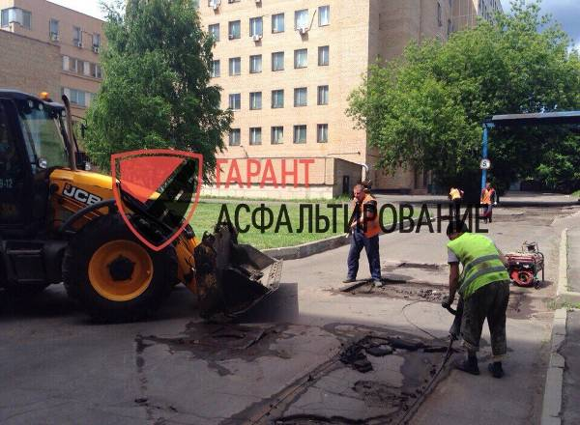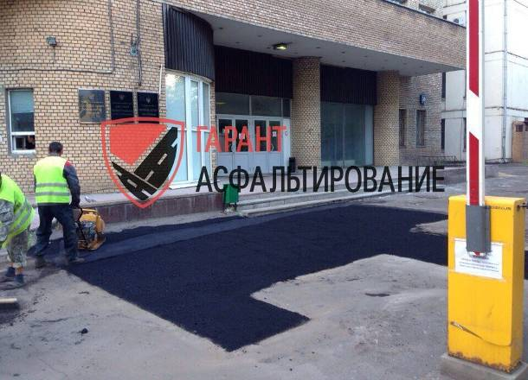
Фото 1. Примеры работ по восстановлению асфальтобетонного покрытия.
Капитальный ремонт дорог
Капитальный ремонт дорог – наиболее часто ремонт проводится в тех случаях, когда дорожное полотно уже не подлежит восстановлению и реконструкции: происходит это из–за того, что по какой–либо причине дорога не ремонтировалась долгое время либо просто отслужила свой срок.
Капитальный ремонт дорог позволяет добиться максимальной эффективности в сфере роста грузоперевозок, что, несомненно, позволяет сократить другие статьи бюджета.
Кроме этого, текущий ремонт не спасает от рецидивов: старое, но залатанное дорожное полотно рано или поздно окончательно выйдет из строя и дороге будет необходим капитальный ремонт.
Дорог в стране существует много и все они (в плане износа) располагаются в разных климатических и, пожалуй, экономических условиях, однако, расставляя приоритеты, капитальный ремонт дорог в любом случае способствует снижению затрат на текущее обслуживание и содержание дорожного полотна, сокращает эксплуатационные расходы

Ямочный ремонт асфальтового покрытия

Самый распространенный на сегодняшний день метод оперативного восстановления дорожного полотна – это ямочный ремонт асфальтового покрытия. Ремонт производится в рамках текущих дорожно–строительных работ и способствует укреплению основной части дорожного полотна.

Основное преимущество ямочного ремонта – оперативность: восстановление асфальта по технологии ямочного ремонта не требует огромных финансовых затрат, скопления на участке дороги большого количества специализированной техники, производится мобильными дорожно–строительными бригадами.

Набор работ по ямочному ремонту:
- выпиливание карт;
- фрезерование;
- обработка основания;
- укладка нового слоя асфальтобетона;
- уборка территории, вывоз мусора.
Ремонт трещин в асфальтовом покрытии выполняют для предотвращения разрушения их кромок и восстановления сплошности покрытия.
На текущий момент самый эффективный способ ремонта трещин – санация. Санация это обработка и заполнение асфальтовых трещин полимерно–битумными или резинобитумными мастиками.
Варианты проведения работ по ремонту дорожного покрытия
- Устранение сколов, трещин, разломов и других дефектов на покрытии, а так же устранение причин их появления. При таком подходе осуществляется замена верхнего слоя дорожного покрытия с применением разного рода заливок и мастик.
- Ремонт дорожных объектов с нанесением ремонтного слоя. При таком варианте работ, увеличивается длительность эксплуатации асфальтного покрытия, дорога стает гладкой, обеспечивается ее очищение от мусора и скопления грязевых масс, воды.
При ремонте дорог производится обрезка краев асфальтирования.

Демонтаж асфальта
Демонтаж асфальта – первичная услуга, оказываемая дорожными компаниями при замене старого асфальтобетонного покрытия на новое.
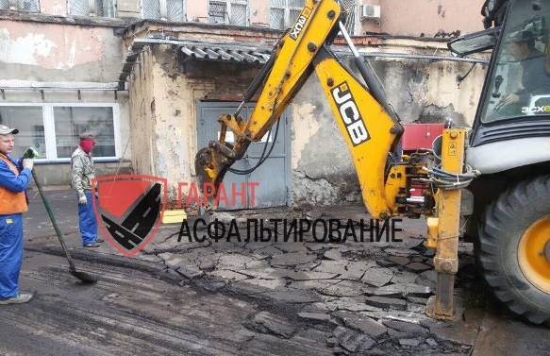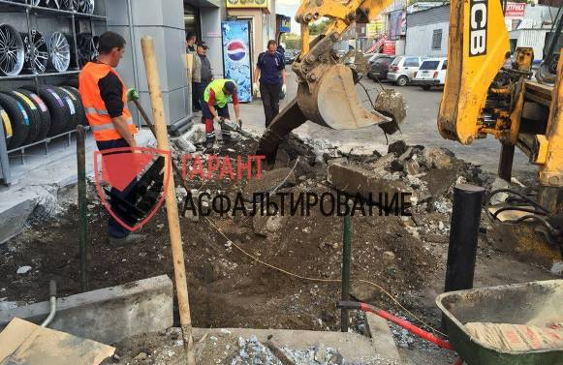
Фото 2. Примеры работ по демонтажу асфальтобетонного покрытия.
Старое асфальтобетонное покрытие разрушается и становится непригодным для эксплуатации. Производимые работы по демонтажу дорожного покрытия позволяют снять старое покрытие и подготовить его к дальнейшим работам.
Строительство и асфальтирование парковок
Парковки классифицируются по нагрузкам, которые будут возникать на них в процессе эксплуатации. Обобщенно их можно разделить на два вида: для автомобилей грузоподъемностью до 3,5 тонн и от 3,5 тонн и выше. Кроме того, при строительстве парковок нужно учесть несколько особенностей:
- поверхностный отвод воды;
- исключить попадание воды в основание конструкции;
- при проектировании учитывать нагрузки;
- правильная эксплуатация и обслуживание.
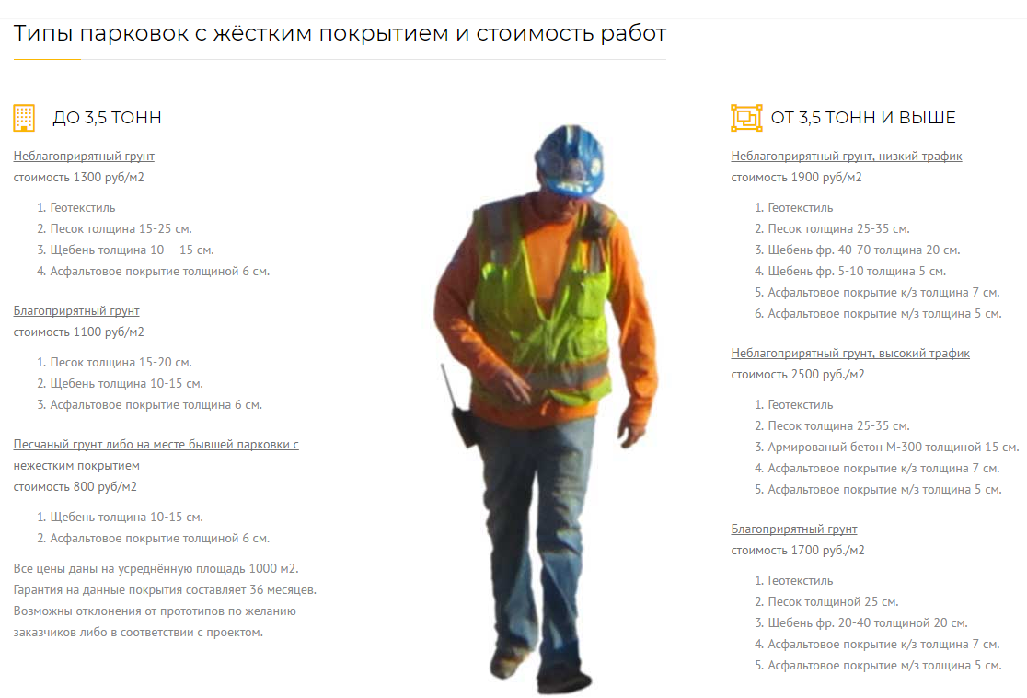
При подготовке обзора использованы материалы следующих сайтов:
http://wood-petr.ru/materials/asfaltirovaniya-dorog-tekhnologiya-i-oborudovanie.php,
http://start-city.com/dorozhnoe-stroitelstvo/84-tekhnologiya-ukladki-asfalta,
http://asfaltirovanie-dorog.com/asfaltirovanie,
http://www.sk-kuban.ru/3111.html,
http://www.asfalto.ru/stroitelstvo_i_asfaltirovanie_parkovok.htm,
https://kaesstroy.ru/articles/stoimost-stroitelstva-parkovki-za-m2,
http://asf-stroy.ru/kontakty.html
1.4. Основные выводы относительно рынка недвижимости в сегментах, необходимых для оценки Объекта оценки
Укладка асфальта является достаточно сложным и трудоемким процессом, но в тоже время эффективным способом устройства дорожного покрытия. В комплекс производимых работ входят: земляные работы, устройство основания, укладка асфальта, обустройство территории.
Профессиональные работы по укладке дорожного покрытия требуют значительных денежных вложений – для этого необходимо привлекать спецтехнику и опытных квалифицированных специалистов
При подготовке территории к укладке асфальта должны быть выполнены следующие работы: расчистка территории, выравнивание рабочей зоны, устройство основания из выбранного материала.
Профессиональными компаниями осуществляется асфальтировка любых сложностей, даже в труднодоступных местах.
Ход асфальтировки лучше доверять специалистам, которые в течение долгого времени занимаются укладками дорожных покрытий на профессиональном уровне.
В общем случае стоимость услуг по асфальтированию определяется следующими факторами:
- сложность заказа и его объем;
- состояние конкретной автодороги и степень изношенности соответствующего покрытия;
- количество материалов, которые будут использованы при укладке асфальта;
- время года: работы по укладке асфальта и подготовке основания дешевле и проще проводить в сезон.
Независимо от типа площадки для автотранспортных средств, на стоимость строительства парковки за 1 кв. м также оказывают влияние следующие факторы:
- особенности грунта в месте производства работ;
- наличие или отсутствие покрытия в месте производства работ;
- выбранное заказчиком покрытие парковки;
- установленные заказчиком сроки производства работ.
Стоимость асфальтного покрытия индивидуальна, и зависит от:
- площади дорожного покрытия из асфальта;
- наличия или отсутствия основания;
- типа основания;
- необходимого уровня нагрузки на будущее покрытие.
Окончательная стоимость строительства автомобильной парковки за 1 кв. м, которая непосредственно указывается в договоре на производство работ между заказчиком и подрядчиком, определяется после прохождения согласований по материалам и технологиям строительства, а также после обследования территории будущей парковки.
Анализ рынка услуг по асфальтированию территорий и дорог города Нижнего Новгорода
Ноябрь 2017 года

Приложение. Результаты анализа рынка услуг по асфальтированию территорий и дорог

Автор: Савельева Светлана Владимировна
Рабочий телефон: 8 (831) 277 – 5197.
Мобильный телефон: 8 (904) 906 – 34 – 34.
E–mail: s@snbc.ru
Оценщик первой категории.
Стаж работы оценщиком – 17 лет.
Эксперт по оценке бизнеса.
Член Экспертного совета Российского общества оценщиков (город Москва).
Член Дисциплинарного комитета Российского общества оценщиков (город Москва).
Член правления Нижегородского областного отделения Российского общества оценщиков (город Нижний Новгород).
Заместитель Председателя Экспертно–консультационного комитета Нижегородского областного отделения РОО (город Нижний Новгород).
Воспроизведение и цитирование всего материала или любой его части может производиться только с соответствующей ссылкой на источник
(часть 4 Гражданского кодекса Российской Федерации глава 70 «Авторское право»).

http://www.asfalto.ru/stroitelstvo_i_asfaltirovanie_parkovok.htm

